Liiklusvälise teabevahendi riigitee kaitsevööndisse paigaldamise nõusoleku taotlus

Taotleja (ettevõtte, füüsilise isiku) nimi, aadress, telefoni number, e-post:
Haapsalu E.P.T. OÜ, Tööstuse 2, Taebla ; +372 53 000 257, markusraali@gmail.com

Registri- või isikukood: 10075602

Liiklusvälise teabevahendi (edaspidi – teabevahend) taotletav paigalduskoht:

Tee nimi: Ääsmäe-Haapsalu-Rohuküla km 59,2

L-EST asukoht: X 58°57'24.8"N Y 23°44'31.6"E

Teabevahendi eksponeerimise aeg alates 06.08.2024 kuni 06.08.2025

Muu informatsioon (Teabevahendi sisukirjeldus, mõõtmed jms)
Mõõdud 2m x 1.5m, sinisel ja oranžil taustal.
Sisu: Reklaamitakse Autopesu teenust

Taotleja: Markus Rääli 06.08.2024a.
(nimi, allkiri)

Märkused:

Loa saamiseks tuleb taotlusele lisada teabevahendi värviline kujundus ja teabevahendi asukohaskeem.
Nõusoleku taotluse menetlemisel eeldatakse, et taotlejal on olemas teekaitsevööndi maaomaniku nõusolek.
Paigaldamiseks peab loa taotlejal olema maaomaniku luba.

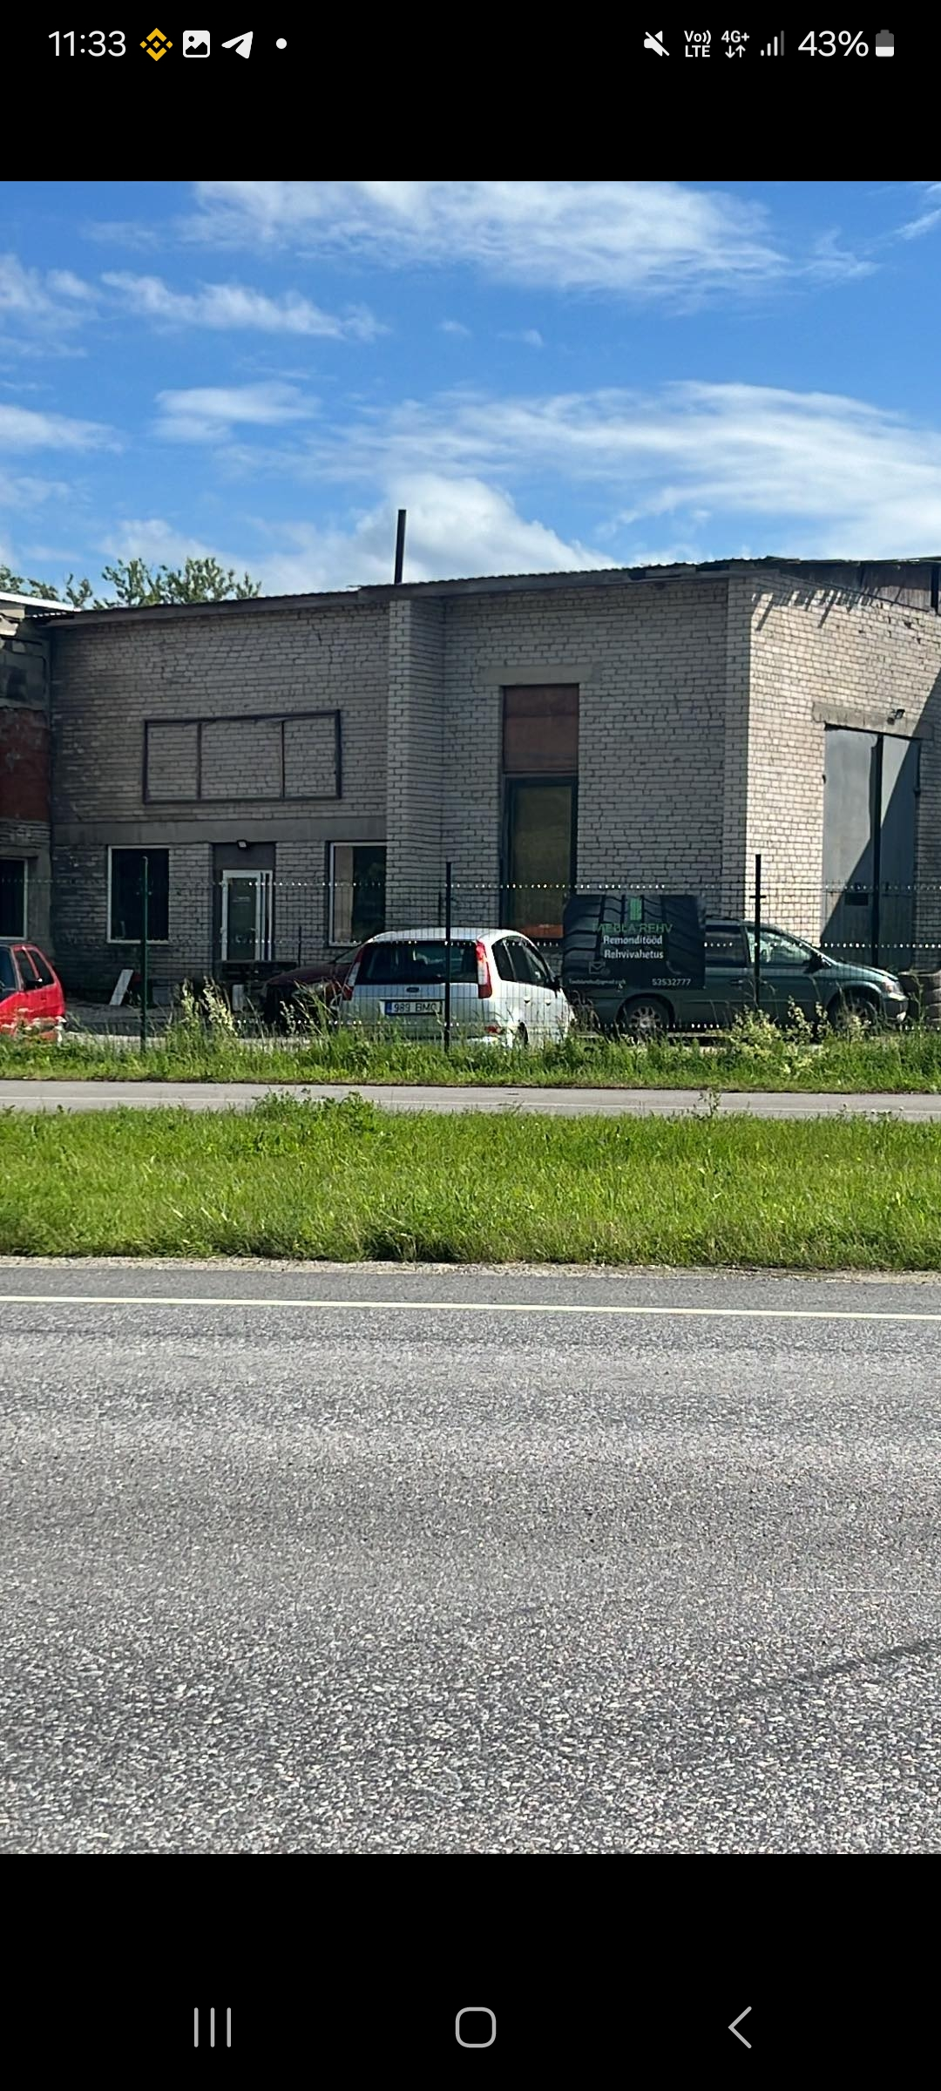
Plakat

